Кафедра прикладной информатики и теории вероятностей

ОТЧЕТ
ПО ЛАБОРАТОРНОЙ РАБОТЕ № 14
Именованные каналы
дисциплина: Операционные системы

Студенты: Нгуен Дык Ань Группа: НКНбд-01-21 Студенческий билет: 1032215251

МОСКВА

2022 г.

Цель работы

.
Приобретение практических навыков работы с именованными каналами.
ОПИСАНИЕ РЕЗУЛЬТАТОВ ВЫПОЛНЕНИЯ ЗАДАНИЙ

- Задание
- Осуществите вход в систему, используя соответствующее имя пользователя
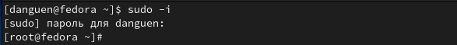
- Запишите в файл file.txt названия файлов, содержащихся в каталоге /etc. Допишите в этот же файл названия файлов, содержащихся в вашем домашнем каталоге
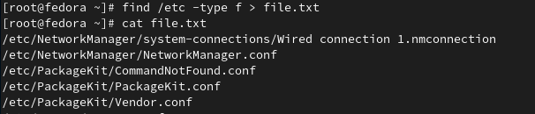

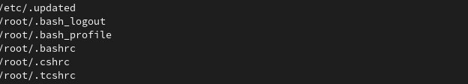
- Выведите имена всех файлов из file.txt, имеющих расширение .conf, после чего запишите их в новый текстовой файл conf.txt.
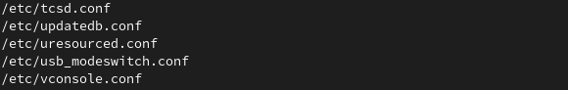
- Определите, какие файлы в вашем домашнем каталоге имеют имена, начинавшиеся с символа c? Предложите несколько вариантов, как это сделать

- Выведите на экран (по странично) имена файлов из каталога /etc, начинающиеся с символа h.
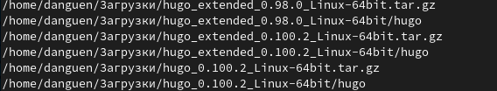
- Запустите в фоновом режиме процесс, который будет записывать в файл ~/logfile файлы, имена которых начинаются с log
- Удалите файл ~/logfile
- Запустите из консоли в фоновом режиме редактор gedit
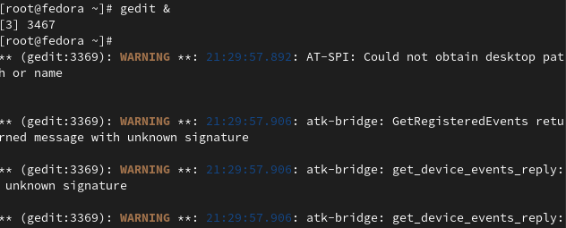
- Определите идентификатор процесса gedit,используя команду ps,конвейер и фильтр grep. Как ещё можно определить идентификатор процесса?
- Прочтите справку (man) команды kill, после чего используйте её для завершенияпроцесса gedit
- Выполните команды df и du, предварительно получив более подробную информацию об этих командах, с помощью команды man
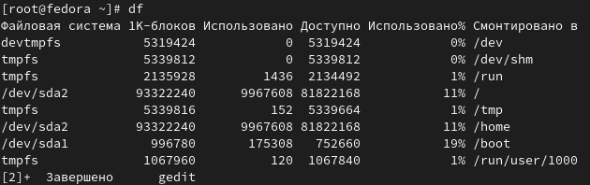
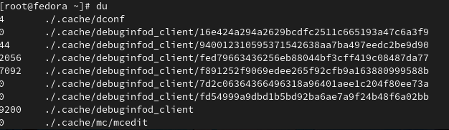
- Воспользовавшись справкой команды find, выведите имена всех директорий, имеющихся в вашем домашнем каталоге
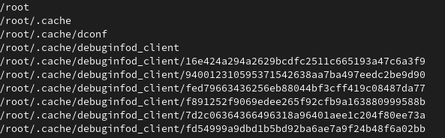
- Вывод
После этой лабы я получил практические навыки работы с именованными каналами.

